Die Singenden Wanderer bei ihrem Ausflug in das schöne Allgäu

Nachdem die Singenden Wanderer 2018 keinen Ausflug geplant hatten, war
die Nachfrage in diesem Jahr natürlich groß, doch wieder eine Ausfahrt
zu machen. Gerda und Werner Nagel zusammen mit Willy und Heidi Müller
erklärten sich auch dieses Mal bereit, in altbewährter Form einen Ausflug zu organisieren, dieses Mal sollte die Fahrt an den Forggensee gehen.

Nachdem unsere Ausflüge bis jetzt immer bei wunderschönem Wetter stattfanden,
versprach uns der Wettergott dieses Mal nichts Gutes. Es regnete die ganze Nacht,
und als wir uns dann zur Abfahrt einfanden, war jeder mit einem Regenschirm
ausgerüstet. Man muss ja gut vorbereitet sein, denn es heißt ja, es gibt kein
schlechtes Wetter.

Es war geplant, den ersten Halt für unser nun schon obligatorisch gutes Frühstück
auf dem Bussen einzunehmen. Aber unser Ziel war im Nebel verschwunden und
wir haben nun als neues Ziel die Freizeitanlage bei Zwiefalten angesteuert, um unser berühmtes „Singende-Wanderer-Vesper“ mit Butterbrezeln, Wurst, Sekt, Bier und Hefekranz, nicht zu vergessen die bunten Vesper-Eier von Willy Müller, zu verspeisen.
Da wurde natürlich kräftig zugelangt.

Weiter fuhren wir immer noch im Regen Richtung Oberschwaben, vorbei an der
Wallfahrtskirche in Steinhausen in der Nähe von Bad Schussenried. Die Barockkirche
St. Peter und Paul in Steinhausen wird im Volksmund auch als „die schönste Dorfkirche
der Welt“ bezeichnet.

Unser erstes Ziel war die Glasmanufaktur in Schmidsfelden. In der Glashütte wurde uns
gezeigt, wie die Glasmacher das in einem Schmelzofen 1200 Grad heiße Glas bearbeiten und zu Kugeln, Trinkgläsern, Vasen oder anderen Gegenständen formen. Man bekommt einen Eindruck, wieviel Können und Wissen hinter diesem interessanten Handwerk steckt und warum es für die Glasmacher immer eine Herausforderung bleibt, mit dem heißen und zähflüssigen Material zu arbeiten.

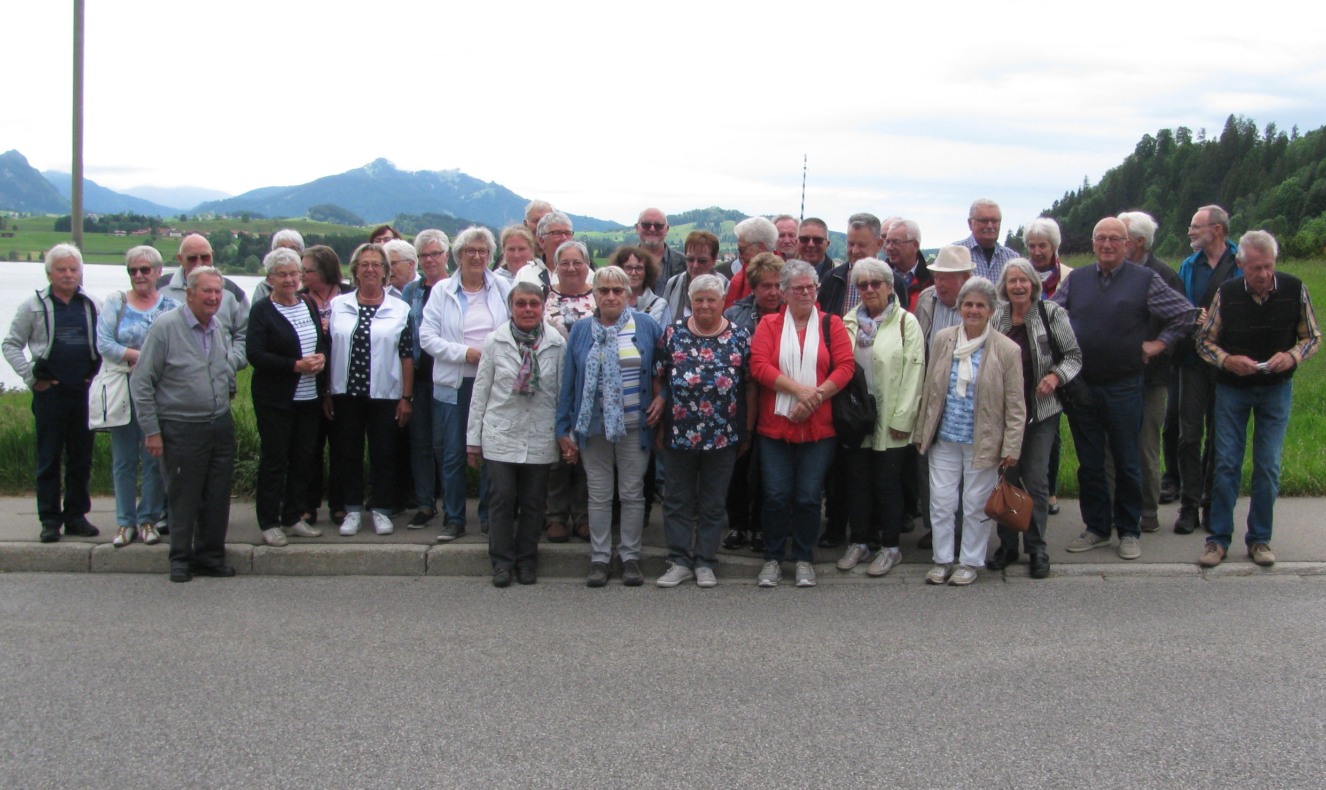
Die Singenden Wanderer am Hopfensee

Unser nächstes Ziel für das Mittagessen war der schöne Hopfensee.
Im Anschluss fuhren wir weiter an den Forggensee zu einer einstündigen Schifffahrt
auf dem See. In der Zwischenzeit hatte der Wettergott ein Einsehen und hatte
uns die ersten Sonnenstrahlen gesandt, um die Bergwelt rund um den See und den Ausblick auf die Berge rundum zu genießen. Der Forggensee ist ein vom Lech durchflossener Stausee in der Nähe von Füssen im Königswinkel im bayerischen Allgäu, der erst in den Fünfzigerjahren entstand. Während der Wintermonate wird zum Hochwasserschutz nahezu alles Wasser aus dem See abgelassen und man kann im See spazieren gehen. Im Sommer kaum vorstellbar, aber im Winter können See-Besucher die Erfahrung machen, durch einen „leeren“ See zu wandern.

Nach diesen beeindruckenden Erfahrungen machten wir uns mit unserem Bus wieder auf in Richtung Heimat. Dabei legten wir nochmals eine Vesperpause ein, um alle Reste von unserem Super-Frühstück zu verspeisen. Dann wurde es bei uns im Bus lustig,
Ludwig hatte seine Ziehorgel herausgeholt und so wurde im Bus noch kräftig gesungen, wie es sich bei einem Ausflug der „Singenden Wanderer“ gehört. Ein Lied ums andere erklang, und es wurde noch eine richtig lustige Heimfahrt.

Gerda hat sich bei allen Mitreisenden und beim Fahrer für die schöne und sichere Fahrt bedankt, wir waren uns alle einig, daß dieser Ausflug wieder einmal besonders gut gelungen war.
rk

